网上自助报账系统用户使用说明书

第一章 系统登录
教职工用户可选择下列方法之一，登录网上自助报账系统：
方法一、访问财务处网站，点击右侧“财务综合服务平台”登录。
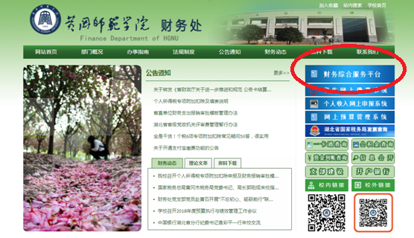
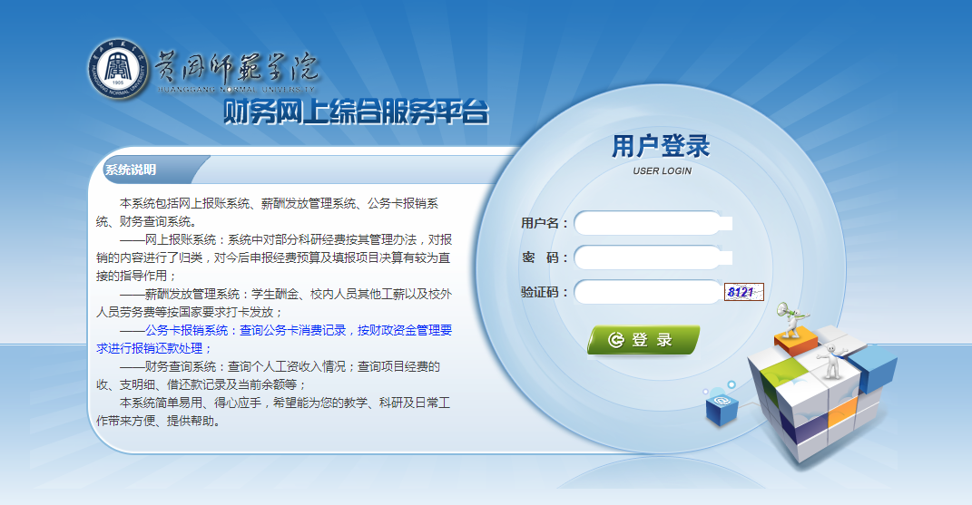
用户名为职工号；密码与财务处网上查询系统密码相同，默认为职工身份证后六位。单击【登录】按钮即可登录。

方法二、习惯使用数字校园登录的教职工，可通过数字校园门户系统登录。登录后单击“财务系统”，进入“财务综合服务平台”，再选择“网上报账系统”。
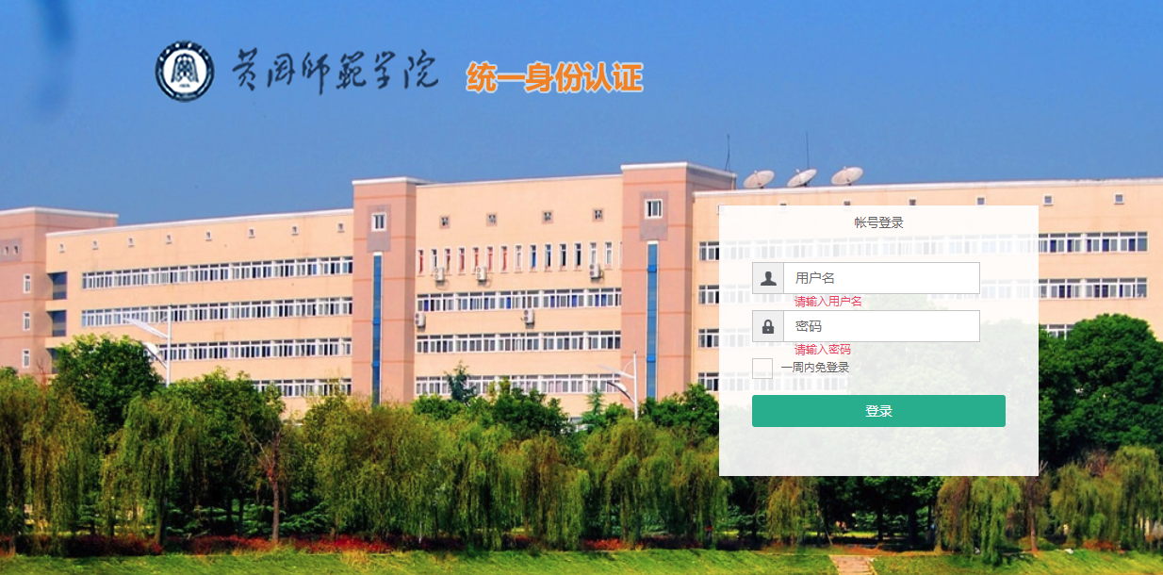
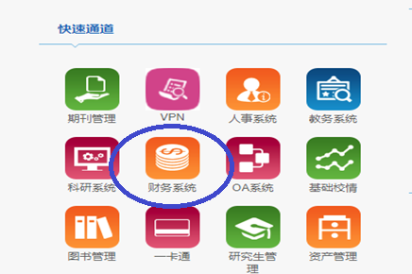
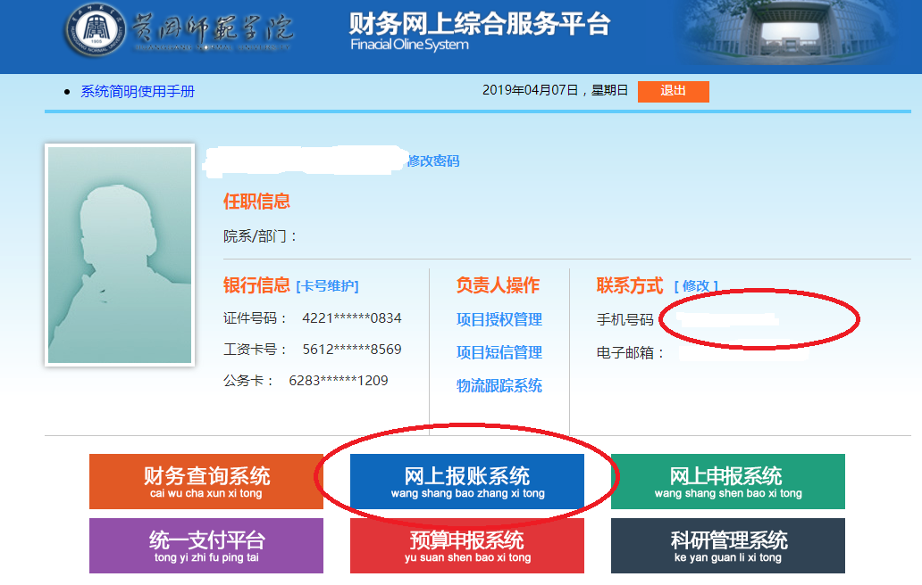
请注意：首次使用综合服务平台，须填写个人真实的手机号码，否则“网上报账系统”显示为灰色，无法使用。

第二章 查询功能
一、负责项目
用户登录系统后首先看到的是“我的项目”-“负责项目”页面 ，在此页面可以查询自己所负责的项目的余额，项目报销记录，项目额度控制情况。
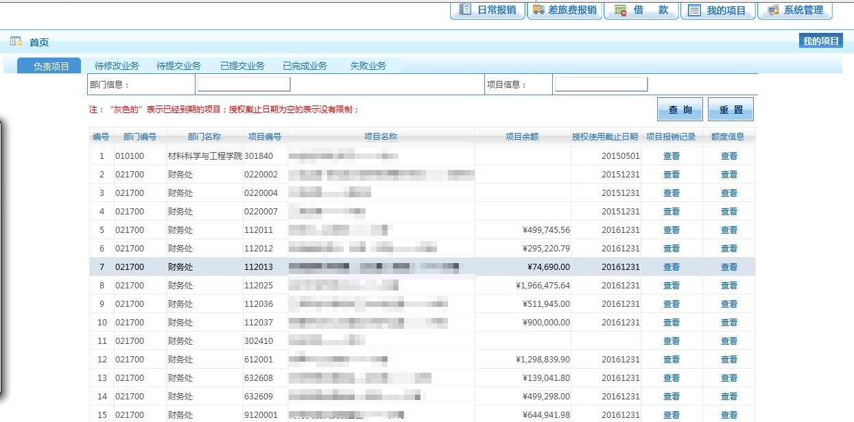
单击项目报销记录列的“查看”按钮可以查看某个项目的未报销单据和已报销单据。单击额度信息列的“查看”按钮可以查看某个项目的额度控制信息。
二、待修改业务
填写但未提交的报销单据，可以修改、删除，即：在“提交审核预约”系统提示如下信息
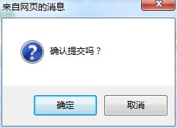
时单击“取消”产生的单据。用户可以通过“我的项目”-〉“待修改业务”链接查询到这些单据。
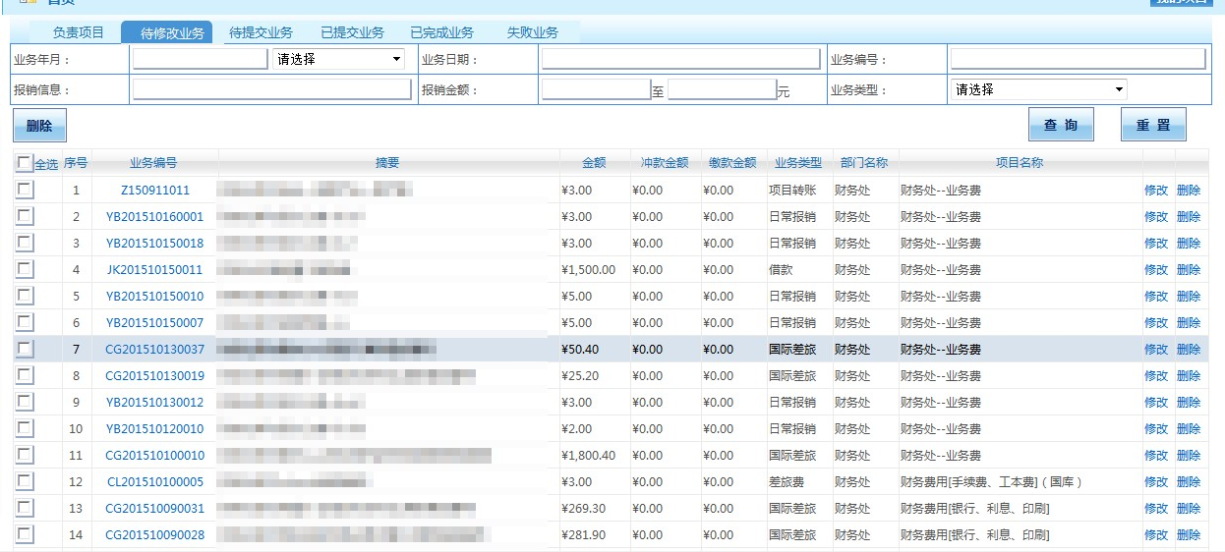
三、待提交业务
在已提交业务中查询到的业务进行“取消提交（冲正）”操作后，该业务将变为待提交业务状态。单击首页“待提交业务”链接可以查询到这些业务。选中某一条记录单击【返回修改】按钮可以将该业务变为待修改业务，单击【确认提交】按钮可以将该业务变为已提交业务。
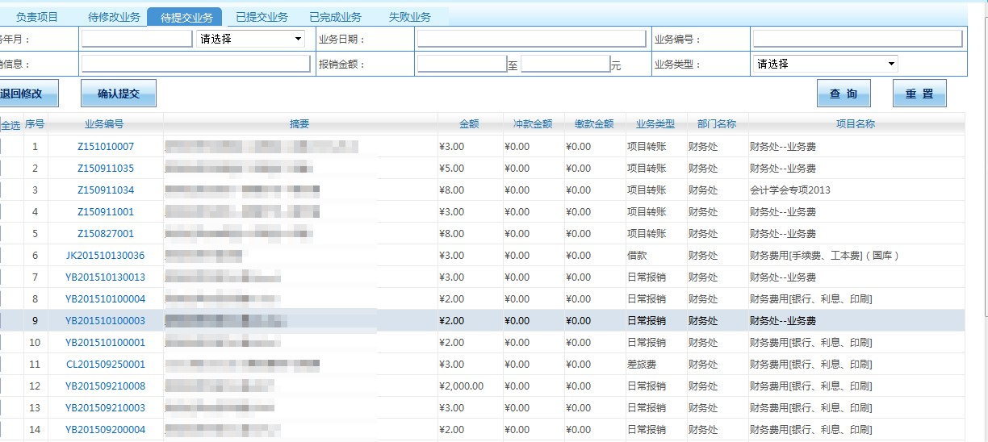
四、已提交业务
已提交业务是指已经提交、待财务处理的单据，可以打印。单击“已提交业务”链接可以查询当前用户已经提交的报销业务记录，可以在上部录入筛选条件筛选出符合条件的记录，右下角可以进行页面跳转操作。选中一条或多条记录单击“取消提交（冲正）”按钮可以取消提交。单击某一条记录的状态查看列，可以查看单据具体信息。
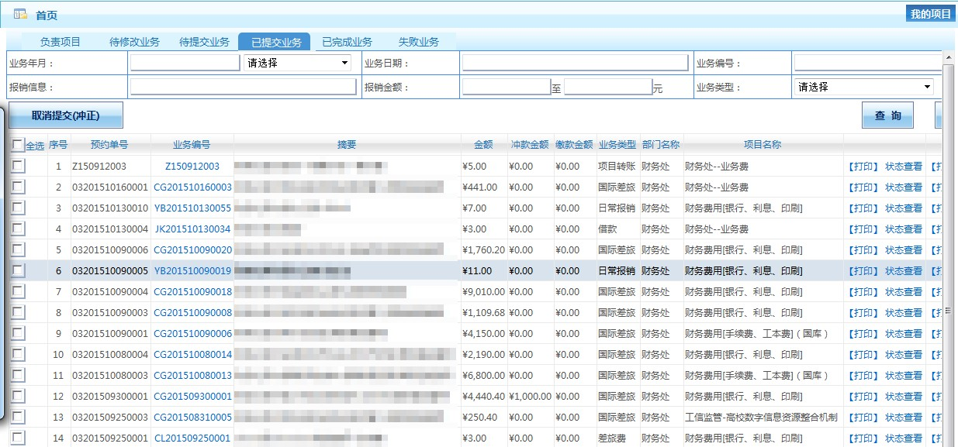
五、已完成业务已成功业务是指财务处理成功的单据。
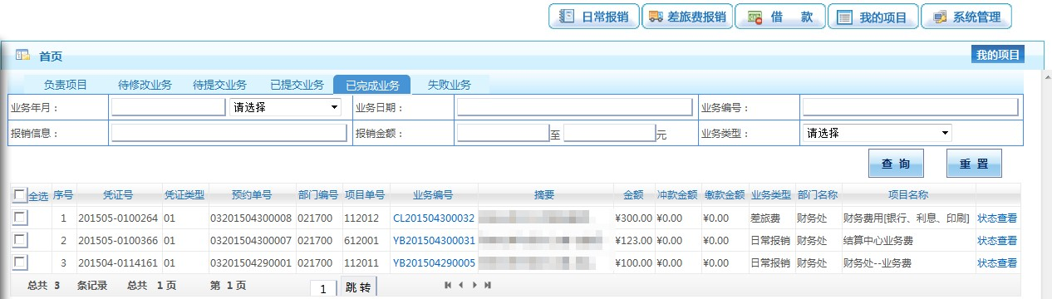
六、失败业务
失败业务是指财务处退回的单据，可进行退回修改，修改后可以重新提交。

第三章 报销单填报
报销业务分为三类，分别是日常报销、差旅费和借款。不同的业务类型填报报销单的内容不尽相同，下面分别进行具体说明。

第一节 日常报销
日常报销业务方便老师们对日常需要的报销提交报销申请，包括办公费、邮电费、交通费、劳务费、会议费等日常报销项目。单击顶部“日常报销”链接，系统显示日常报销录入界面，系统自动生成一个“报销业务编号”，这是个流水号。
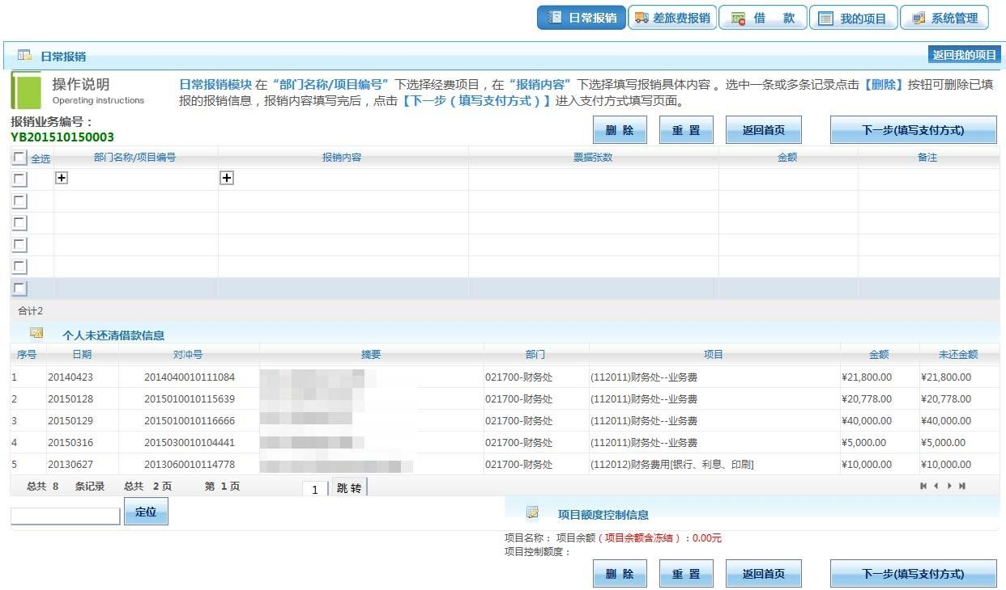
第一步 指定部门项目
用户单击部门名称/项目编号列的加号按钮就会拉伸出该人员负责的项目，从中选择一个本次报账的项目。可以从列表中选择某一个项目，系统自动回到上一页面。也可以录入公共项目的部门编号和项目编号，然后单击【确认】按钮。
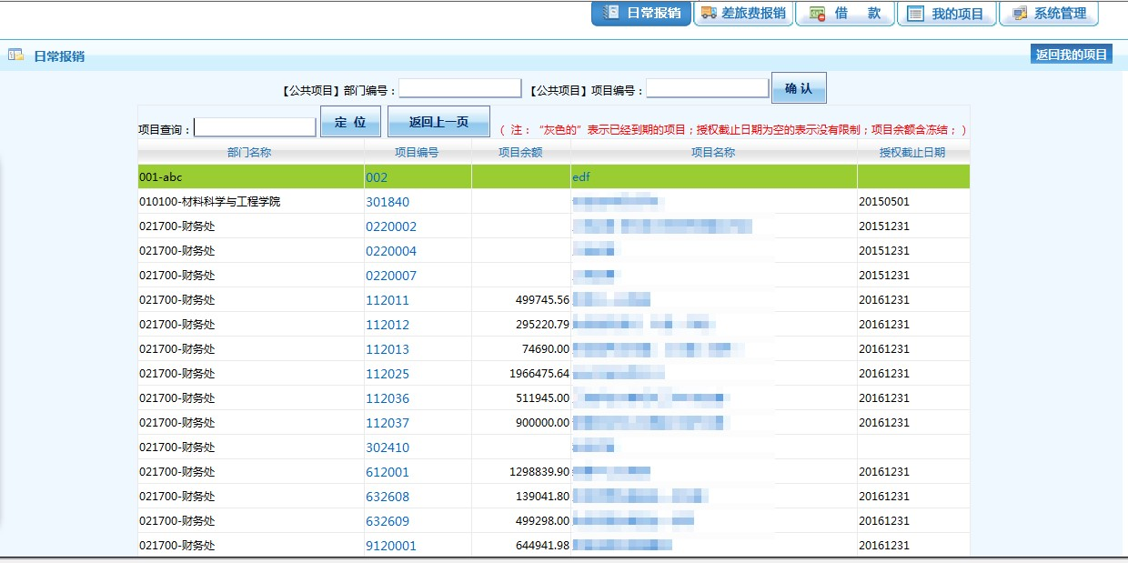
第二步 指定报销内容
单击报销内容列的加号按钮，就会拉伸出该项目所对应的“报账事项”。报账人根据当次报销在对应科目填写单据数和金额。单击【额度查看】按钮可以查看当前额度项目的情况。 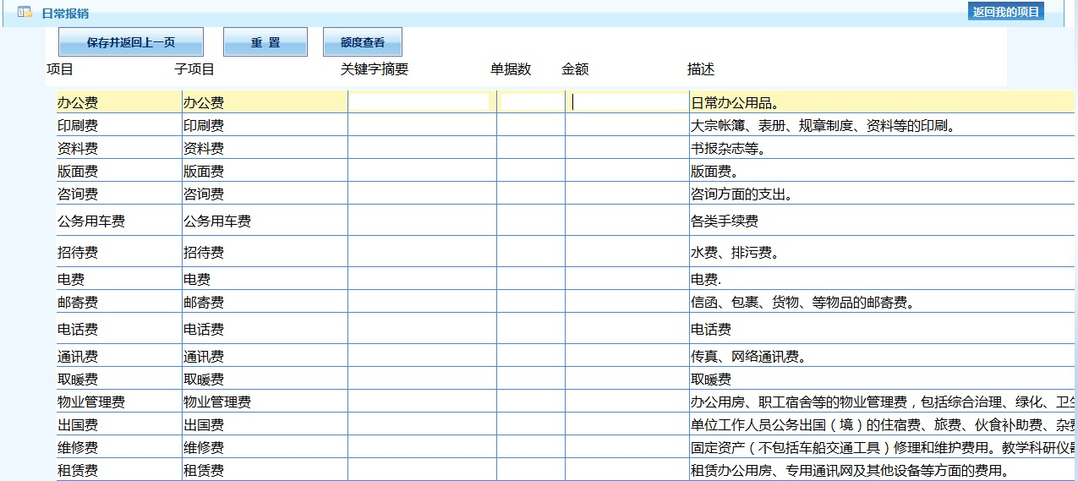
填写完毕后单击“保存并返回上一页”按钮返回主界面：
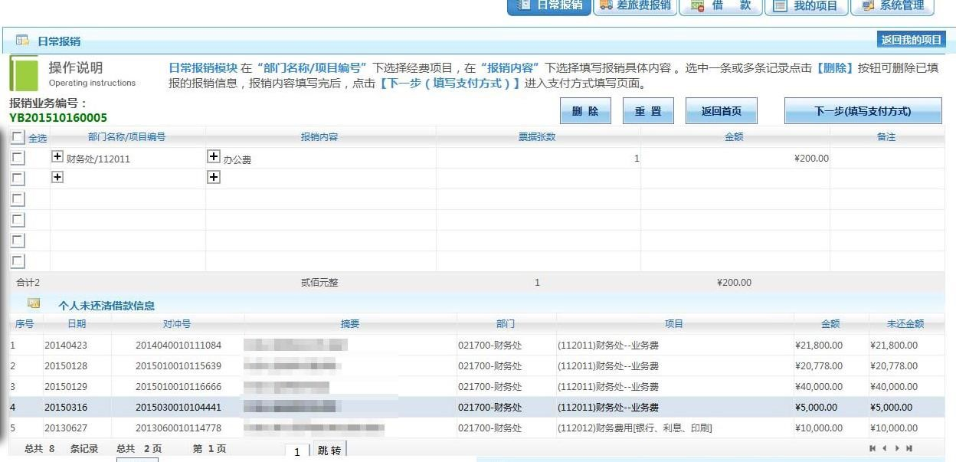
第三步 指定支付方式单击按钮“下一步（填写支付方式）”，进入设置支付方式界面：
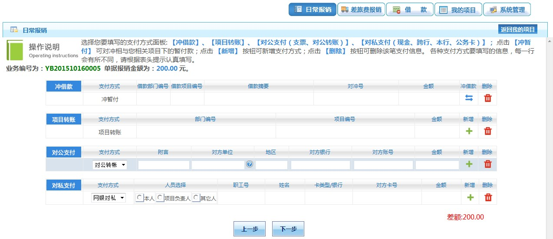
这里列出可选的支付方式，依各学校财务结算方式不同，这里的内容会有所不同。报账人员根据本次报账需要填写一种或多种支付方式（多种支付方式的金额合计等于本次报销金额）。
冲借款
若要冲借款，单击冲暂付行的冲借款列的按钮，显示登录人的借款信息：
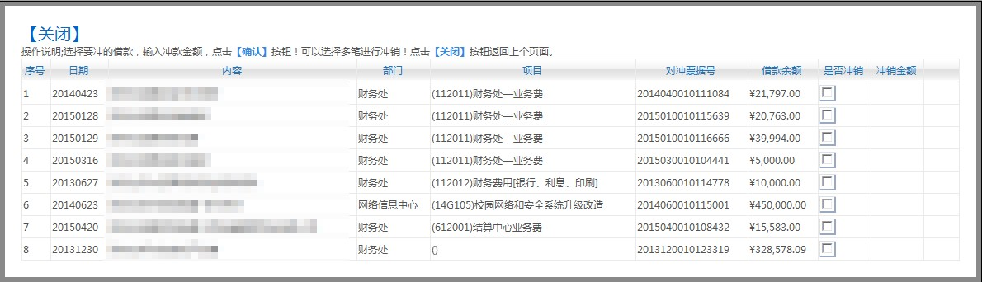
选中要冲销的借款行的“是否冲销”列的复选框，在“冲销金额”列填写本次要冲销的金额，点击【确认】按钮！可以选择多笔进行冲销！点击【关闭】按钮返回上个页面。
项目转账
指定本次报销金额将转入的部门编号、项目编号和金额。
对公支付
支持对公转账和支票两种方式，单击新增按钮可进行多笔填写，每一笔需填写对方单位和银行账号信息等。
对私支付
支持现金、网银对私（校内）和网银对私（校外）三种方式。网银对私（校内）可指定本人、项目负责人或其他人。单击新增按钮可进行多笔填写。
网银对私（校内）选择本人时，在卡类型/银行列选择工资卡，系统将自动列示对方账号。
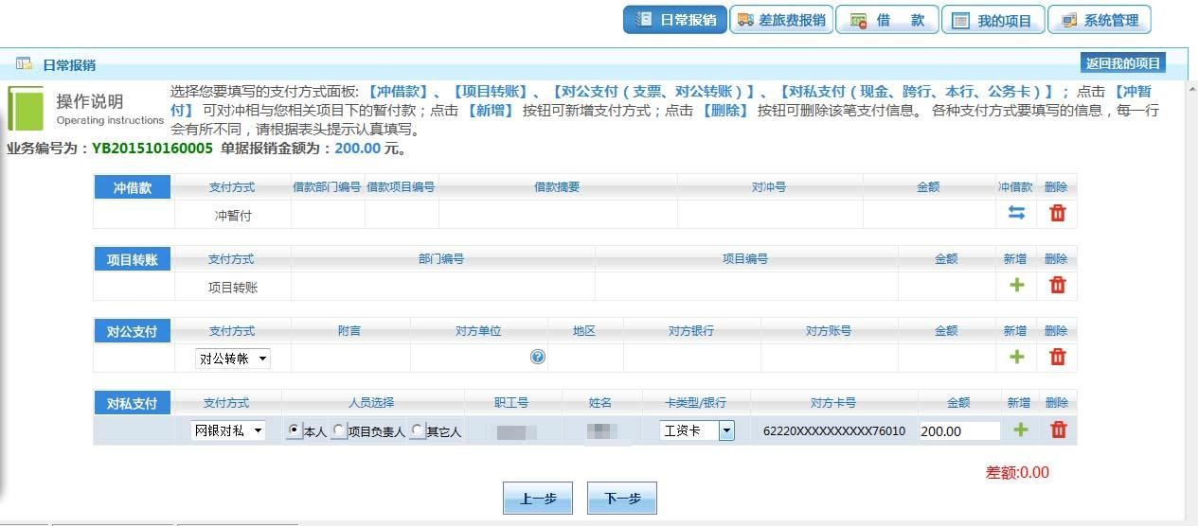
网银对私（校内）选择项目负责人时，在卡类型/银行列选择工资卡，系统自动列示对方卡号。
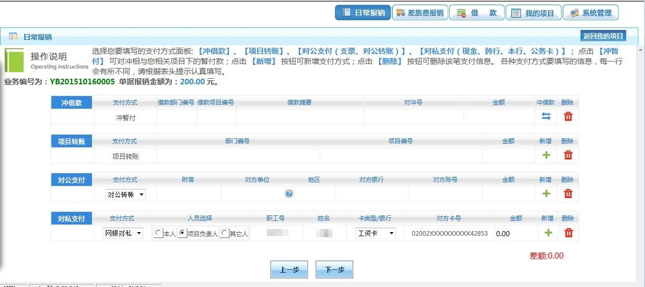
网银对私（校内）选择其他人时，在职工号列输入职工编号，系统将自动填写姓名，在卡类型/银行列选择工资卡，系统将自动显示对方卡号列。
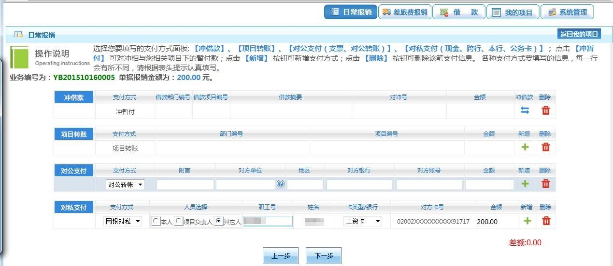
支付方式选择网银对私（校外）时，需要单击姓名列的问号按钮，从如下的弹出窗口中选择人员：
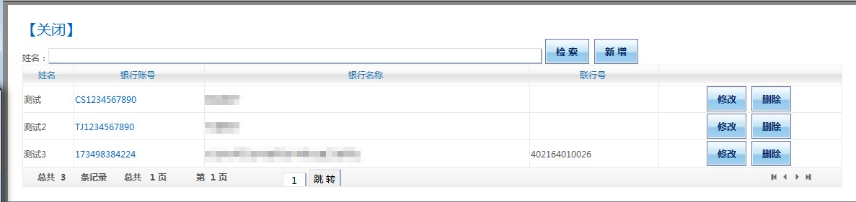
第四步 提交审核预约单击“下一步”
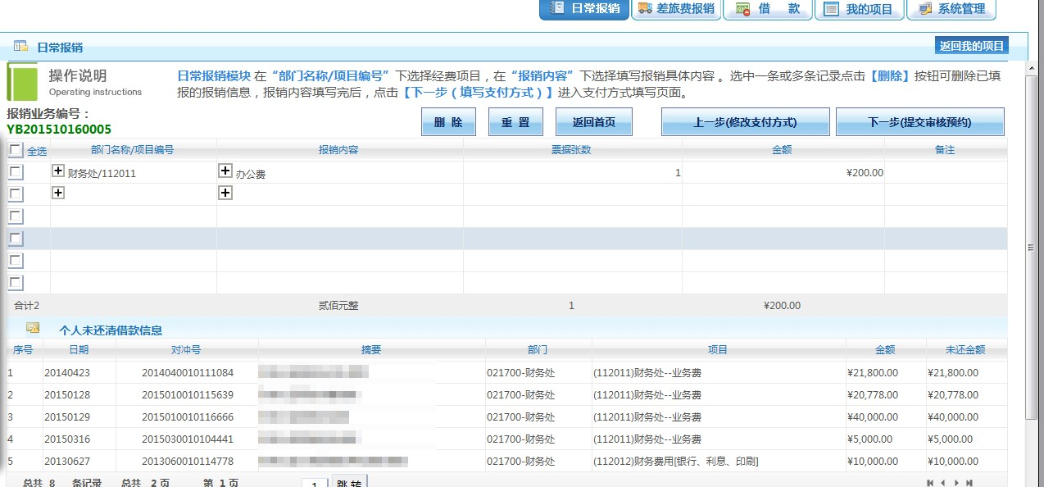
第五步 确认预约单击【下一步（提交审核预约）】，系统提示确认提交吗？单击【确认】按钮，系统提示：
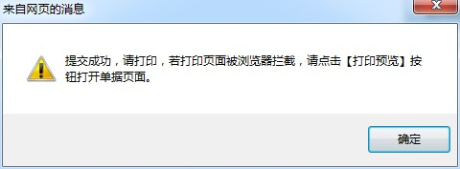 单击【确定】按钮。
第六步 打印预约单
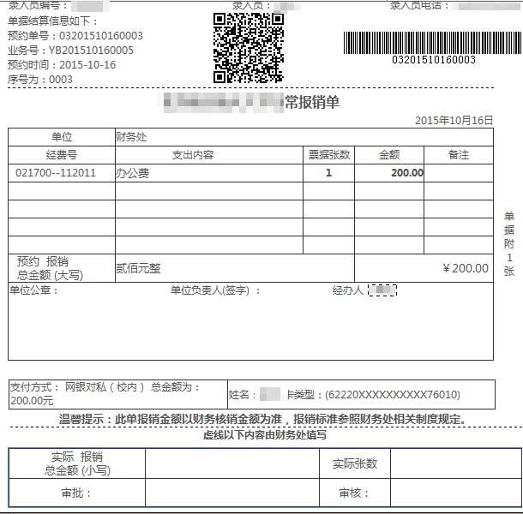
至此，生成的日常报销单将在“我的项目”-> “已提交业务”中可以查询到。
不同学校单据格式可能略有区别。单击浏览器菜单【文件】【打印】即可打印单据。

第二节 差旅费
单击顶部“差旅费报销”链接，系统显示差旅费录入界面，系统自动生成一个“报销业务编号”，这是个流水号。
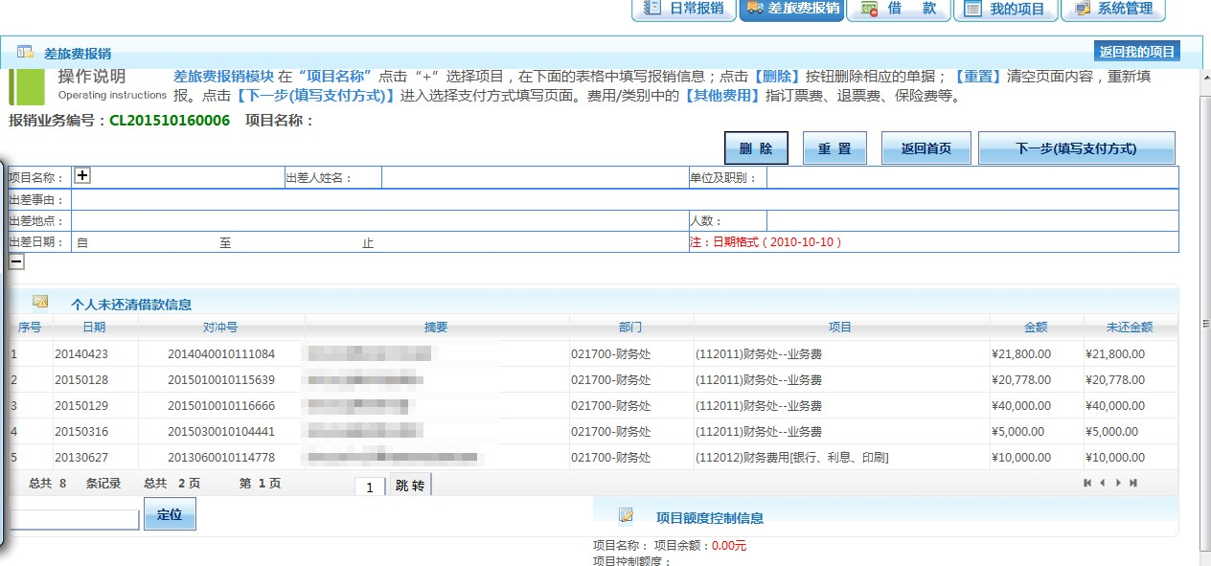
第一步 指定部门项目
用户单击项目名称栏的加号按钮就会拉伸出该人员负责的项目，从中选择一个本次报账的项目。
第二步 指定报销内容根据原始票据填写出差信息，某些票需要填行程单，填写票据张数和金额。
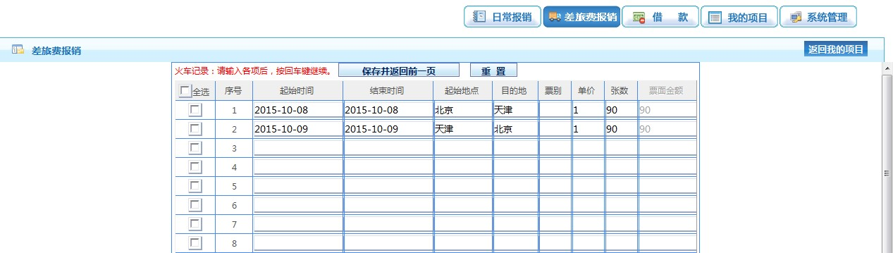
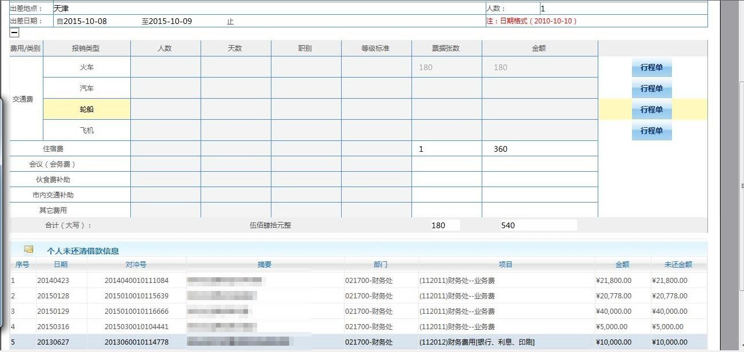
第三步 填写支付方式
设置方法与日常报销一致，不再赘述。
第四步 提交审核预约单击【下一步】
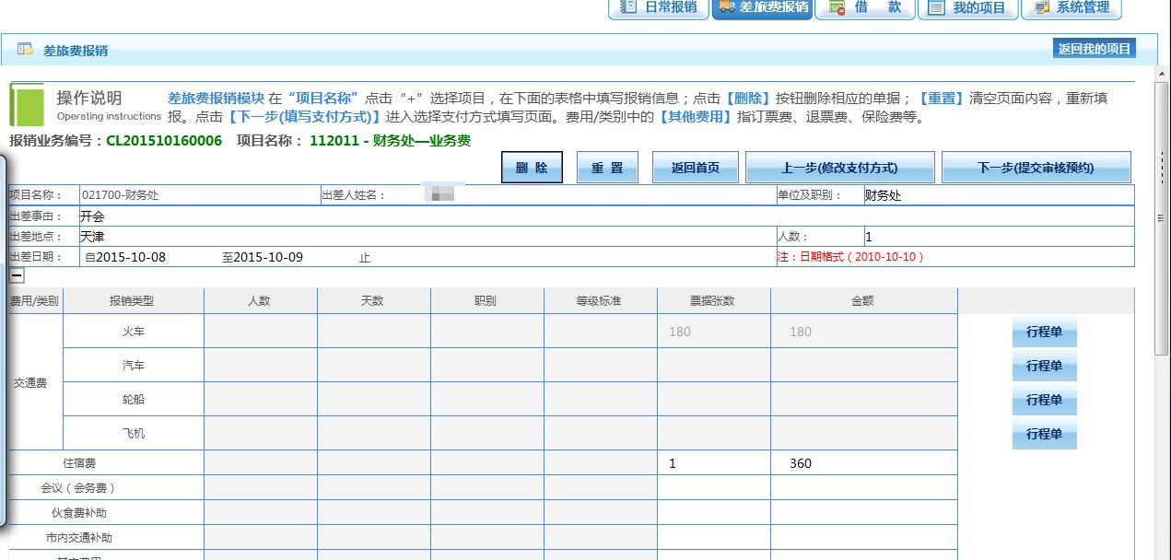
第五步 确认预约单击【下一步（提交审核预约）】，系统提示确认提交吗？单击【确认】按钮，系统提示：
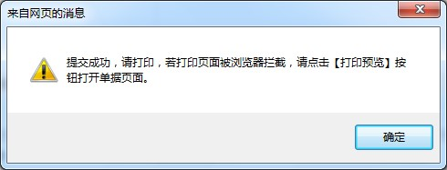
单击【确定】按钮
第六步 打印预约单
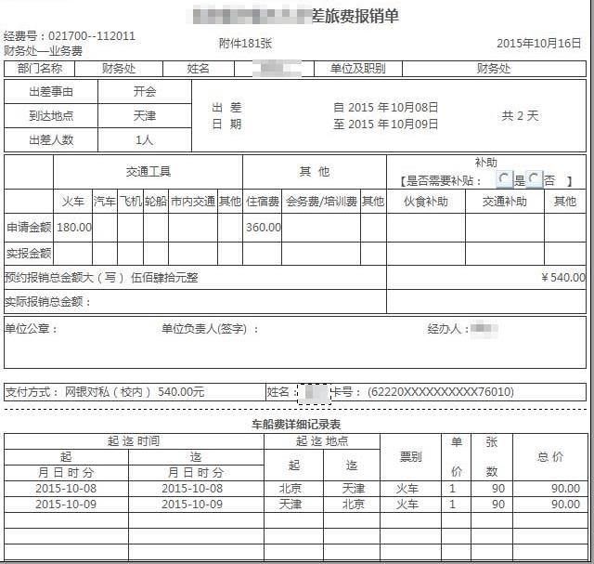
至此，生成的差旅费报销单将在“我的项目”-> “已提交业务”中可以查询到。 不同学校单据格式可能略有区别。单击浏览器菜单【文件】【打印】即可打印单据。

第三节 借款
单击顶部“借款”链接，系统显示借款单录入界面。
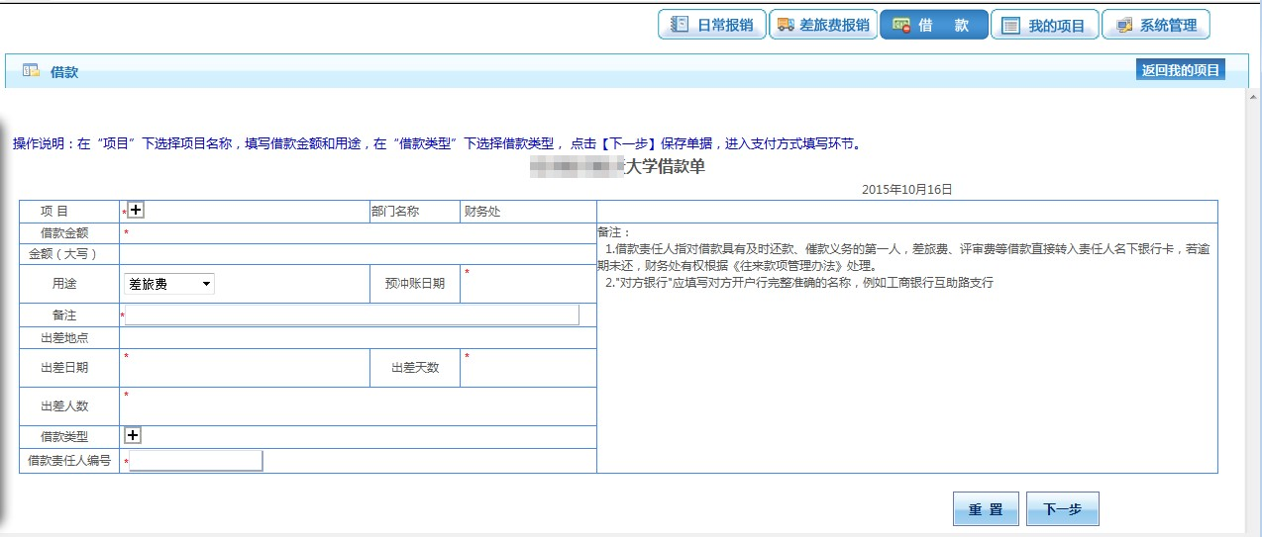
第一步 填报借款内容
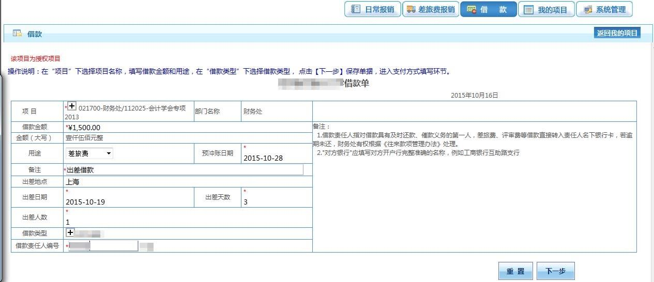
第二步 填写支付方式设置方法与日常报销一致，不再赘述。
第三步 提交。
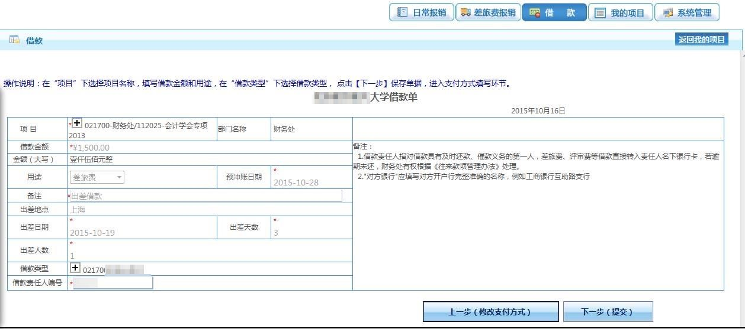
单击【下一步（提交）】按钮，系统提示确认提交单据吗，单击【确认】按钮，系统提示：
单击【确定】按钮
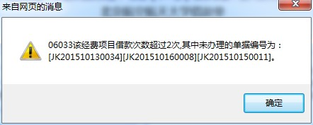
第四步 打印预约单
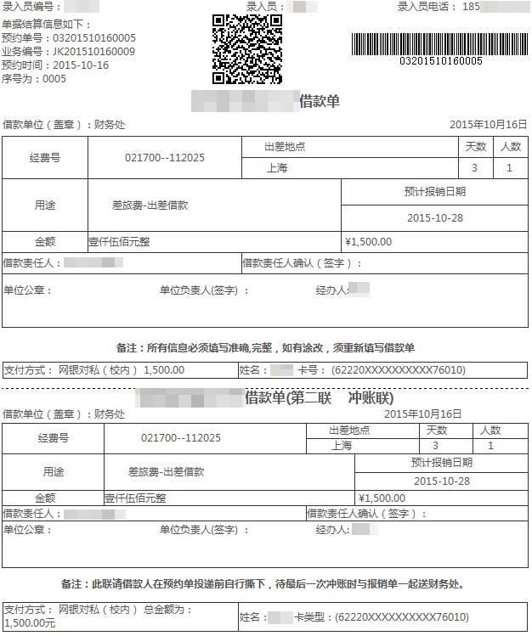至此，生成的借款单将在“我的项目”-> “已提交业务”中可以查询到。
不同学校单据格式可能略有区别。单击浏览器菜单【文件】【打印】即可打印单据。

第四章 项目管理
项目管理功能方便系统管理员在后台进行项目授权、取消授权等操作。

第一节 项目授权
项目授权功能通常由系统管理员或项目负责人使用，为教工或学生指定某个项目的权限。对某人授权某个项目后，该人登录系统后首页->负责项目列表将显示出该项目。该人将有权查看该项目的收支明细和额度控制情况。系统管理员或项目负责人登录系统后单击顶部“项目管理”链接，再单击下方“项目授权”，将显示出项目授权界面：
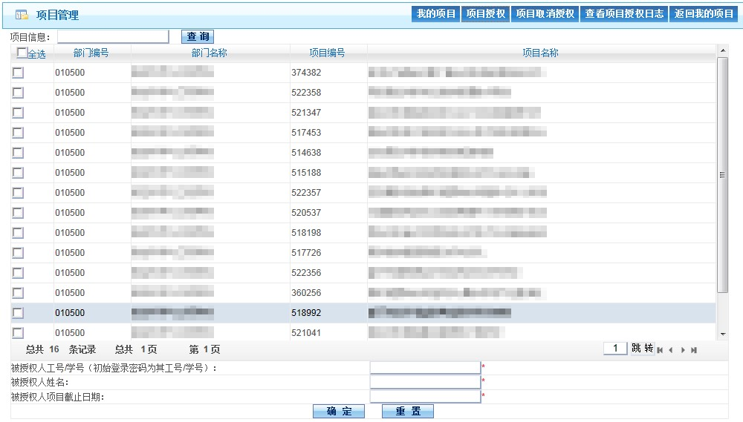
在这里填写项目信息（项目编号或名称）、被授权人信息、截止日期等，单击“确定”即可完成项目授权。

第二节 项目取消授权
项目取消授权功能与项目授权功能相反，用于取消教工或学生对于某个项目的权限。系统管理员或项目负责人登录系统后单击顶部“项目管理”链接，再单击下方“项目取消授权”，将显示出项目取消授权界面，在其中可以进行项目取消授权操作。

第三节 查看项目授权日志
系统管理员登录系统后单击顶部“项目管理”链接，再单击下方“查看项目授权日志”，将显示出项目授权日志查看界面。上方可以指定查询条件，下方默认分页显示全部项目授权日志信息。

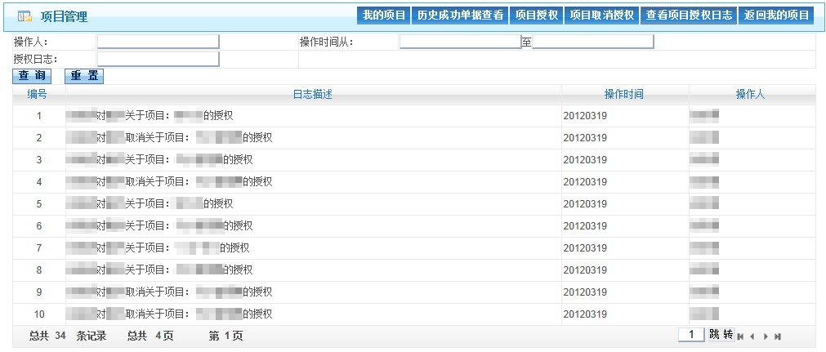

第五章 预约制单（会计人员使用）
财务人员登录账务系统，单击工具栏制单按钮，然后单击菜单“其他系统制单”->“校内网上预约报销”->“预约制单”，设置预约单号、柜台号、预约日期等条件，下方列表中将显示出符合条件的预约单据信息：
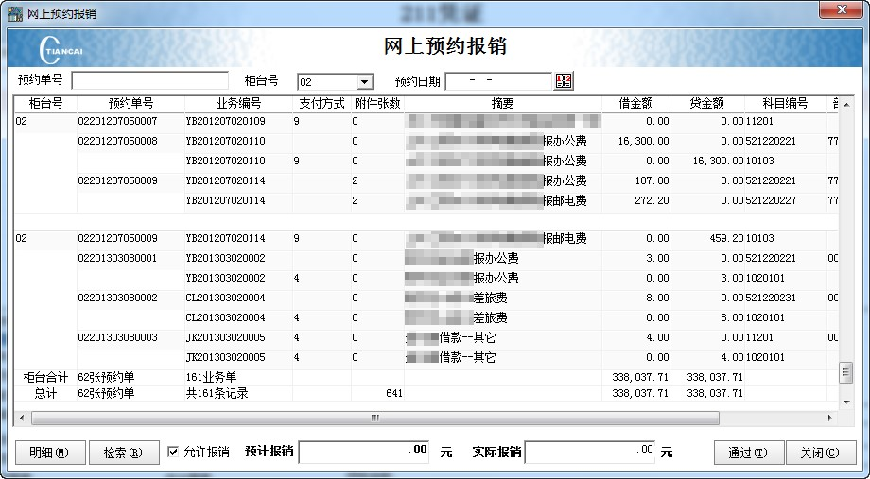
单击预约单号列，选中某一个预约单，如果财务人员认为该单据可以报销，则选中“允许报销”复选框，录入实际报销金额，然后单击“通过”按钮（此时该单据已经财务审核通过，可以报销，单据变为“可至前台”状态），系统自动生成凭证分录：
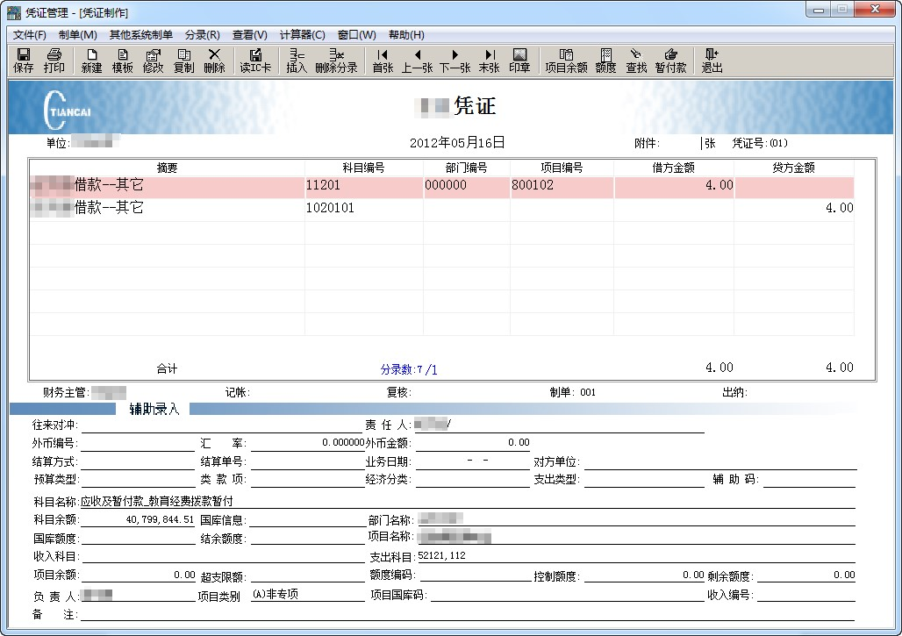
财务人员检查凭证分录信息无误后，单击“保存”按钮即可保存凭证。至此，一笔网上预约报销业务的业务流程即已全部走完。
如果财务人员认为该单据不能报销，则不选中“允许报销”复选框，在“退回原因”输入框中填写退回原因，单击“审核退回”按钮可退回单据。
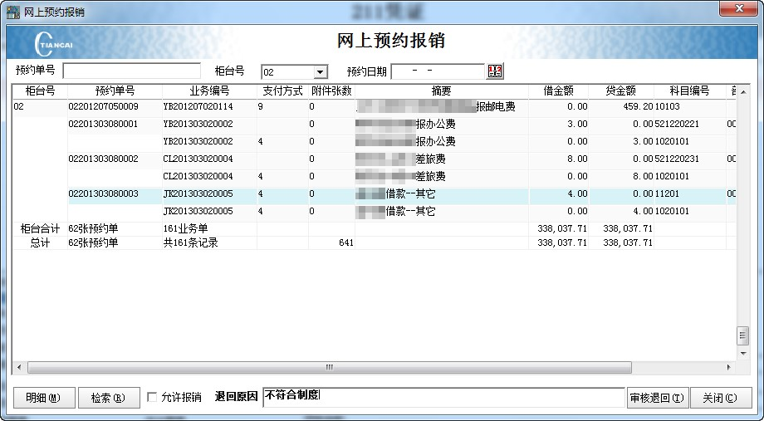
报销用户登录网上预约报销系统，在预约管理->失败单据查询中可以查到被审核退回的单据。可以进行修改后重新预约。

第六章 预约单查询（会计人员使用）
在账务系统中支持预约单查询功能，使用方法是登录账务系统后单击工具栏制单按钮，然后单击菜单“其他系统制单”->“校内网上预约报销”->“预约单查询”，设置柜台类型、预约日期、是否包含单据等检索条件后，下方列表中将显示出符合条件的预约单信息：

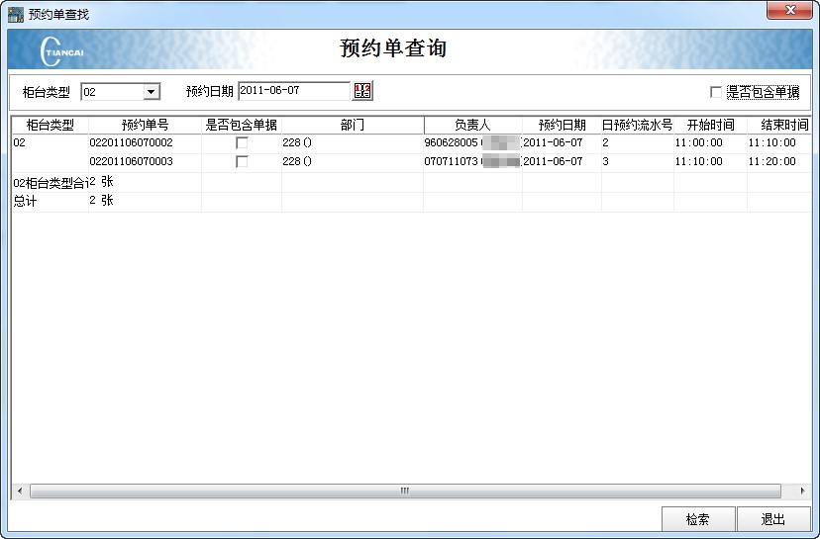

第七章 数据传输（会计人员使用）
数据下载，在这里是指将“网上预约报销系统”数据导入到“天财财务系统 ”中，即:将预约单据信息传输到账务系统中,以便财务人员对之进行审核和制单（允许报销的单据将自动生成凭证分录，不允许报销的单据将给出退回原因，详见账务处理。系统管理员启动网上预约报销系统后台数据传输程序，单击“连接数据库”按钮，建立与预约库和账务库的连接。然后单击“数据下载”按钮，信息提示框中会给出数据传输的提示信息，同时“数据下载”按钮变灰。待“数据下载”按钮再次变为可按状态时，及表示数据下载已完成。
数据上传,在这里是指将“天财财务系统”中的数据更新到“网上预约报销系统”，以便网上预约的用户及时查到预约是否通过财务审核制单或被退回。系统管理员启动网上预约报销系统后台数据传输程序，单击“连接数据库”按钮，建立与预约库和账务库的连接。然后单击“数据上传”按钮，信息提示框中会给出数据传输的提示信息，同时“数据上传”按钮变灰。待“数据上传”按钮再次变为可按状态时，及表示数据上传已完成。
系统支持预约库与账务库之间自动传输数据，并提供按时间点传输和按时间间隔传输两种自动传输方式。系统管理员启动网上预约报销系统后台数据传输程序，单击“连接设置”按钮，在弹出界面中选中“是否自动传输”复选框，选择传输方式，若选择按时间点传输，则设置 hh:mm:ss格式的启动传输时间，若选择按时间间隔传输，还需设置传输时间间隔的分钟数，设置完毕后单击“确定”按钮，系统即可按所设置的自动传输方式自动进行数据传输。

第八章 网上自助报账系统的好处
启用网上报账系统，是财务处改进财务服务、提升服务效率的一项重要举措。网上报账系统结合财务核算系统软件，辅之以专兼职报账员、学生财务助理等队伍，以及网上审批系统、网银支付系统和自动投递机等硬软件，可减少教职工报账时间，大大提高报账效率。具体来说：
- 电子报销单规范整齐，易于辨认，不怕填写字迹不清晰、不规范。
- 电子报销单便于查询、汇总和历年数据分析比较。
- 报销时间灵活分散，教职工可以随时随地填制报销单，不至于因为报账影响其他工作。
- 提高审批效率，实现随时随地不受时间、地域的限制进行审批，确保工作顺利完成。
- 预算项目和剩余额度一目了然，便于单位负责人和项目负责人记忆、掌握和控制，防止项目代码名称填写错误，下半年因预算超支无法报账，或反复修改预算项目。
- 单位和项目负责人可灵活授权教职工或学生为报账经办人，也可方便地取消授权。
- 报账人员初始录入单位和个人银行账户后，系统自动保存，财务处自动提取，提高了付款的速度，避免银行账号录入时容易产生的差错。
- 会计人员数据录入工作量减少，后台处理时间变短，报账效率提高。
- 减少会计人员录入差错，有效预防单位、项目、预算录入错误。
教职工使用网上报账系统时，应妥善保管自己的密码。报账经办人员变动时，请及时变更授权。系统使用过程中，如有问题，请及时联系财务处会计核算科（报账大厅，8621615）。
本操作说明与软件实际版本可能不一致，具体操作以软件功能为准。

财务处
2019.4.7

